Тестові завдання до розділу «Мистецтво європейських культурних регіонів».«Художня спадщина України»
(За кожну правильну відповідь – 0,5б.,, завдання на встановлення відповідності оцінюється в 2бали)

Завдання з однією правильною відповіддю

1.Вибрати найпоширеніший інструмент троїстих музик:
А Гуслі
Б кобза
Д цимбали

2. Хто створив пам’ятник князю Володимиру у Києві:
А Гартман Вітвер
Б Антон Шімзер
В Іван Мартос

3.Яке місто було найвизначнішим мистецьким центром Західної України?
А Ужгород
Б Чернівці
В Львів,

4.Лесь Курбас очолив :
А Театр корифеїв
Б Театр»Березіль»

5. Яке з перелічених міст не відноситься до грецьких поселень:
А Ольвія
Б Пантікапей
В Одеса

6.Яка співачка стала переможницею «Євробачення»:
А Сердючка
Б Джамала
В Онука

7. Хто з відомих живописців звертався до релігійного сюжету «Тайна вечеря»?:
А Сальвадор Далі
Б Рембрандт
В Клод Моне
Г Мікеланджело

8. Кого з цих художників називають титаном Відродження:
А Пітера Рубенса
Б Мікеланджело Буонарроті
В Ежен Делакруа
Г Едвард Мунк

9. На фото зображено...
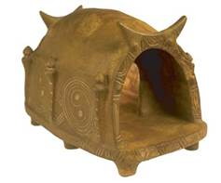
А. Ольвійська кераміка
Б. Житловий будинок первісної людини
В. Модель трипільського храму
Г. Предмет язичницького ритуалу
10. Софіївський собор відноситься до періоду...?
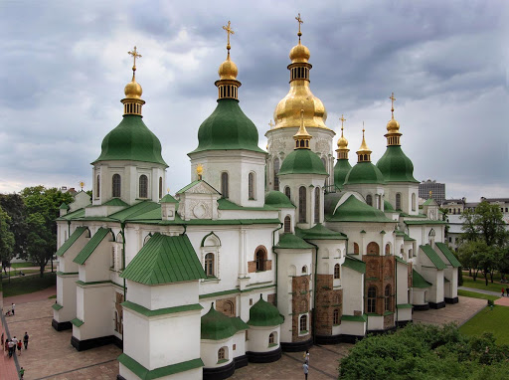
А. Польсько-литовського

Б. Київської Русі

11. Яку церкву зображено на фото?

А. Церква Вознесіння Господнього у с. Ясіня, Закарпатська обл.
Б. Церква Різдва Пресвятої Богородиці у с. Нижній Вербіж, Івано-Франківська обл.﻿
В. Церква Святого Юра у Дрогобичі, Львівська обл.
Г. Покровська церква-фортеця у Сутківцях, Хмельницька обл.
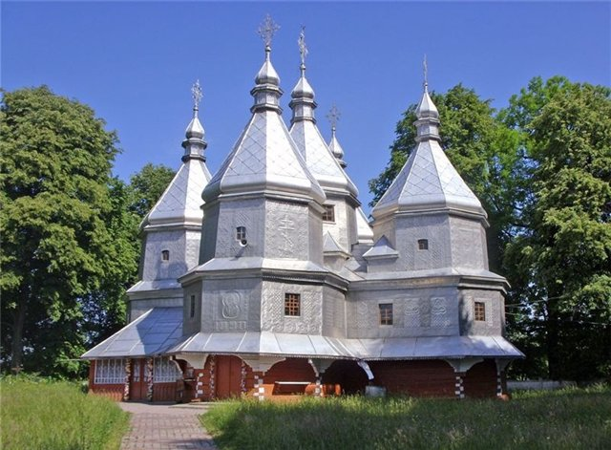

12. В якому жанрі працював гурт «Бітлз»:
А Поп-музика
Б хіп-хоп
В джаз
Г рок музика.
Завдання на встановлення відповідності
13.Встановити відповідність між спорудами і стилем:
1.Софіївський собор А Модерн
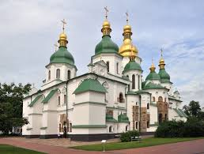

2.Київський нац.університет Б Бароко
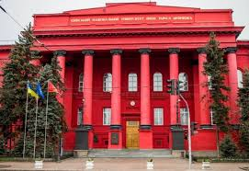
3.Будинок з химерами В Класицизм
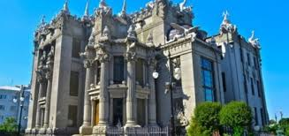
4.Луцький замок Г Античність
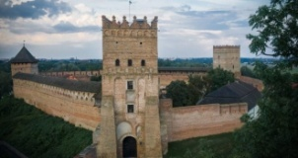

5. 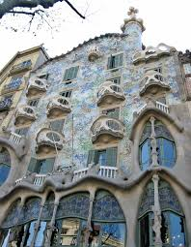 Д Романський

14.Встановити відповідність між митцями та професіями:
1.Лесь Курбас А Архітектор
2.Артемій Ведель Б Художник
3.Казимир Малевич В Композитор
4.Владислав Городецький Г Режисер
Д скульптор

15. Встановити відповідність між національними школами європейського живопису та представниками
1. Леонардо да Вінчі А Італійський Ренесанс
2. Пітер Пауль Рубенс Б «Великі»голландці
3. Дієго Веласкес В «Золота доба»Іспанії
4. Ян ван Ейк Г «Натуралістична» школа Франції
5. Джованні Белліні Д «Малі»голландці

